Памятка правила пожарной безопасности на природе
26.04.2023
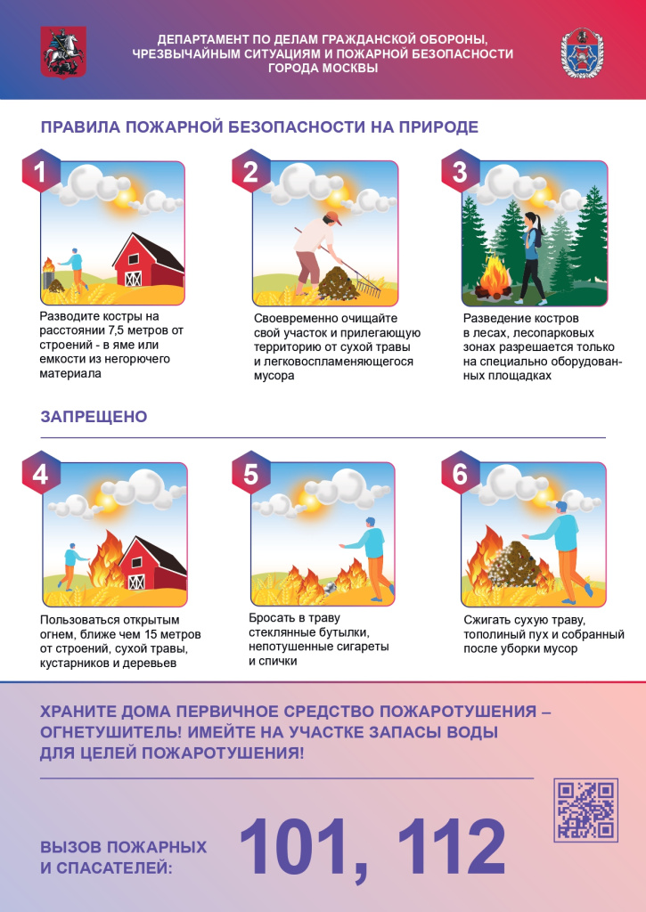

Адрес страницы: http://sevbutovo.mos.ru/emercom-of-russia-informirue/pozharnaya-bezopasnost/detail/11554649.html
Управа района Северное Бутово города Москвы

